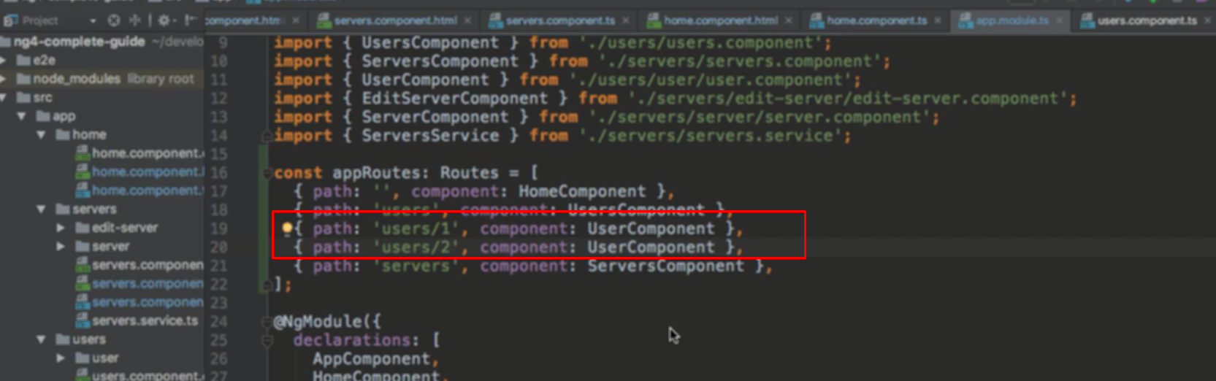

Vì dụ muốn làm ntn nhưng thay vào đó số được truyền vào bằng biến

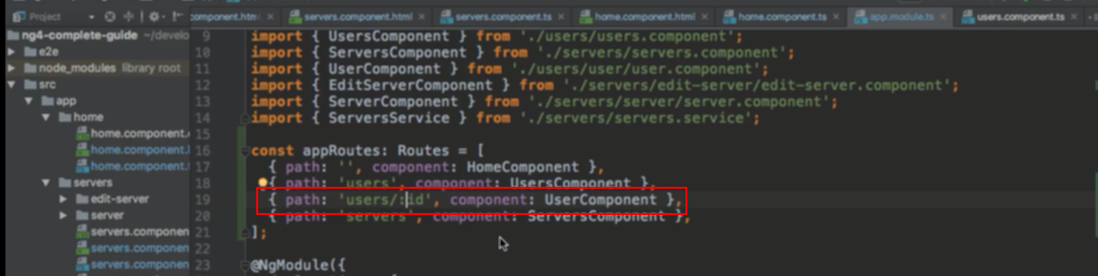

Thay vào đó dùng :id thì nghĩa là id đó là biến